Tytuł: Raport o wydajności aplikacji przeznaczonej do testów
Autor: Andrzej Wachnicki
Wersja dokumentu: 1
Data: 02.03.2022r.
Nazwa aplikacji: JaNieTakiOrk Generator RPG
Link do aplikacji: https://github.com/MaciejGrochowski/PRI

Analizę przeprowadzono z użyciem narzędzia Lighthouse.

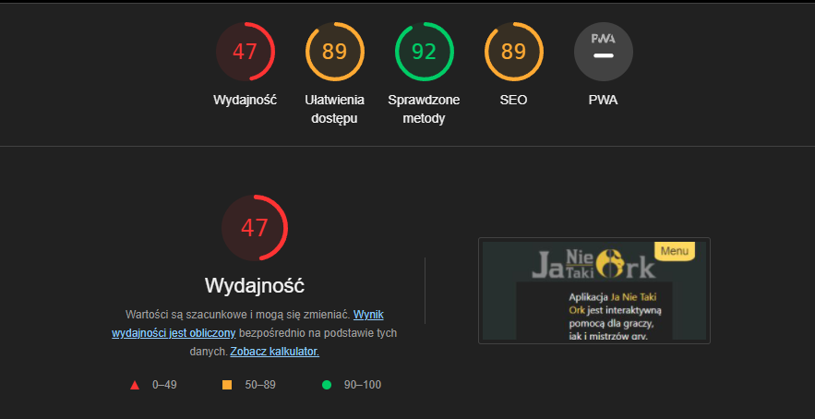
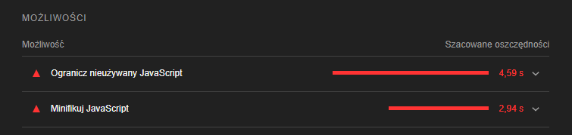
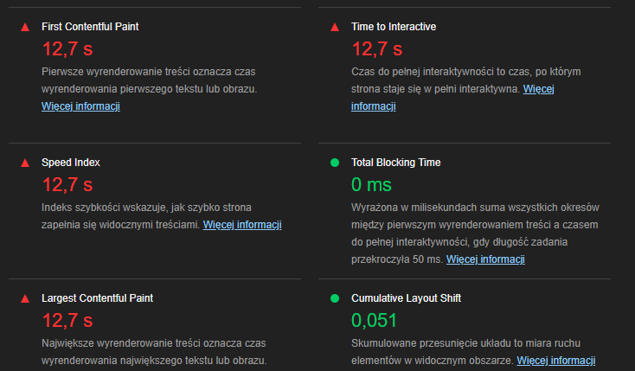

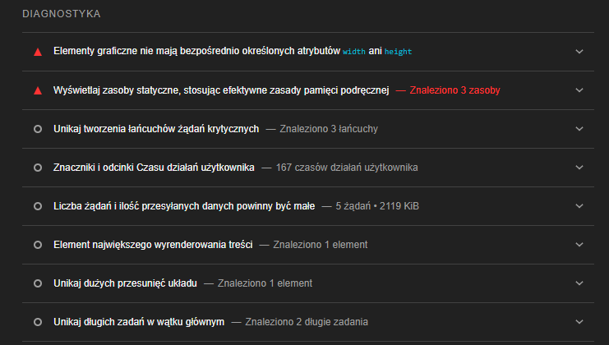

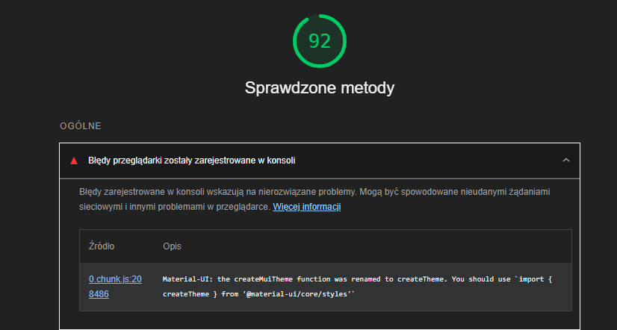

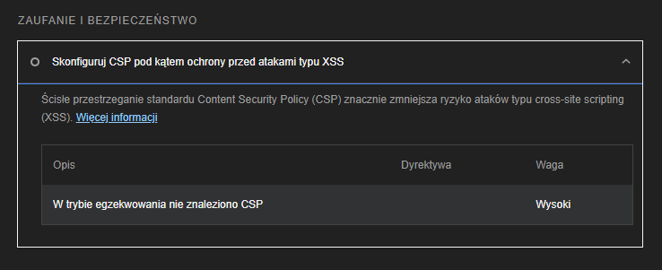

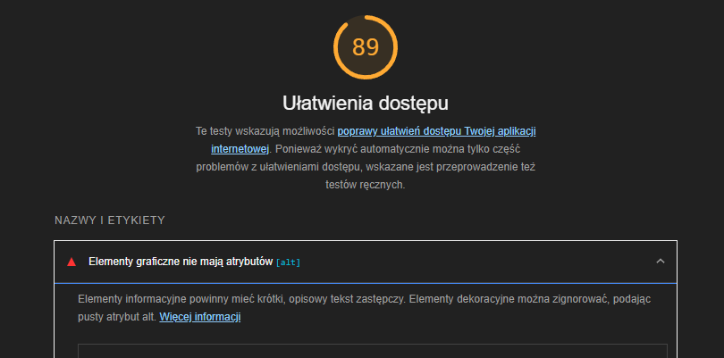

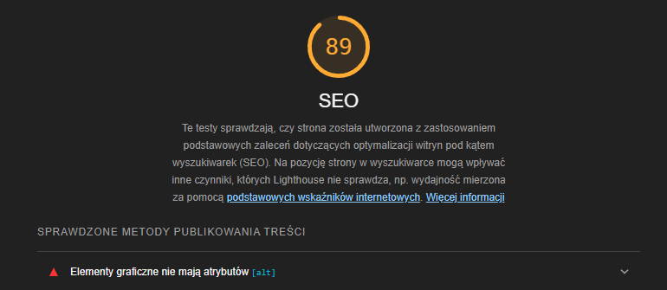

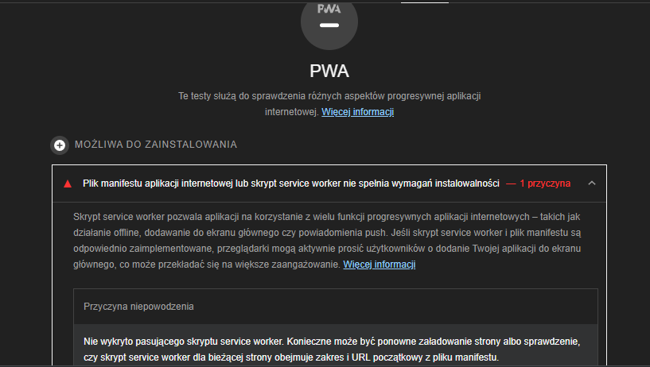

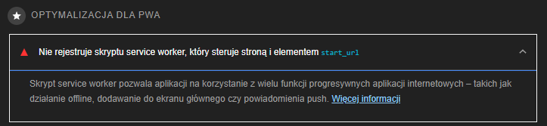

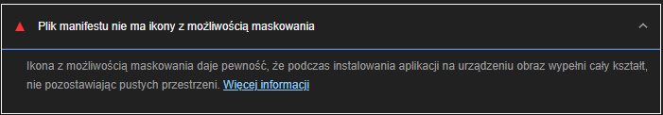

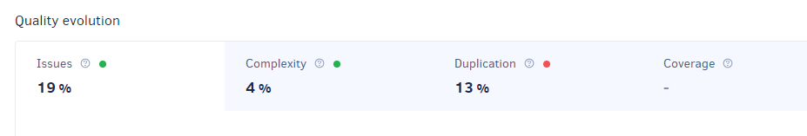
Analiza statyczna kodu

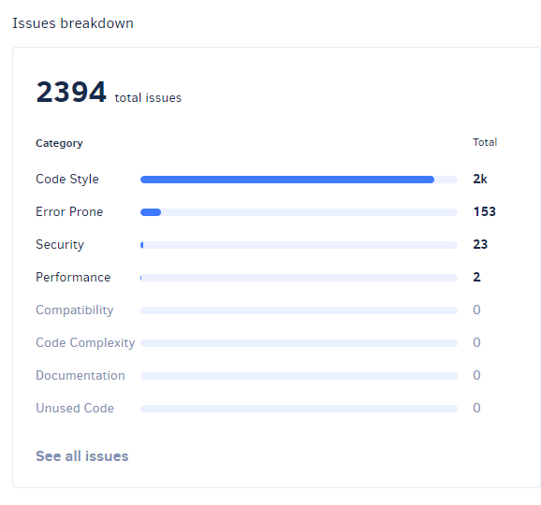

Wyniki zostały wygenerowane w programie Codacy.

Podsumowanie

Największe problemy aplikacji dotyczą jej wydajności. W kodzie pojawia się nadmiarowa ilość nieużywanych instrukcji w języku JavaScript, pewne konstrukcje można także uprościć by zaoszczędzić cenny czas ładowania elementów. Strona podczas pierwszego ładowania ładuje się stosunkowo za wolno, później ten problem nie występuje. Pomocna może być także optymalizacja kodu HTML, zmniejszy to na pewno czytelność kodu, ale pozwoli zaoszczędzić cenne sekundy przy ładowaniu elementów. Opierając się na analizie statycznej kodu można stwierdzić, że aplikacja posiada wiele błędów w kodzie, a także pewną ilość zduplikowanego kodu. Poprawienie tych błędów także może przyczynić się do szybszego ładowania strony startowej. W pewnych elementach można także dodać atrybuty odpowiadające za ułatwienia dostępu dla użytkownika, jednak ogólny wynik na poziomie 89% wydaje się wysokim rezultatem. Głównym problemem aplikacji w zakresie wydajności jest warstwa frontend programu.

